Vår nya vårdgivarwebb hjälpmedel
REGION NORRBOTTEN, hjälpmedel december 2023
21 november lanserades vår nya vårdgivarwebb för hjälpmedel. Det innebär att hjälpmedelsportalen har tagits ur bruk.
Än så länge finns inte funktionen att prenumerera på websidan, funktionen kommer framöver.
Vårdgivarwebben hittar du här: Startsida - Vårdgivarwebb Region Norrbotten
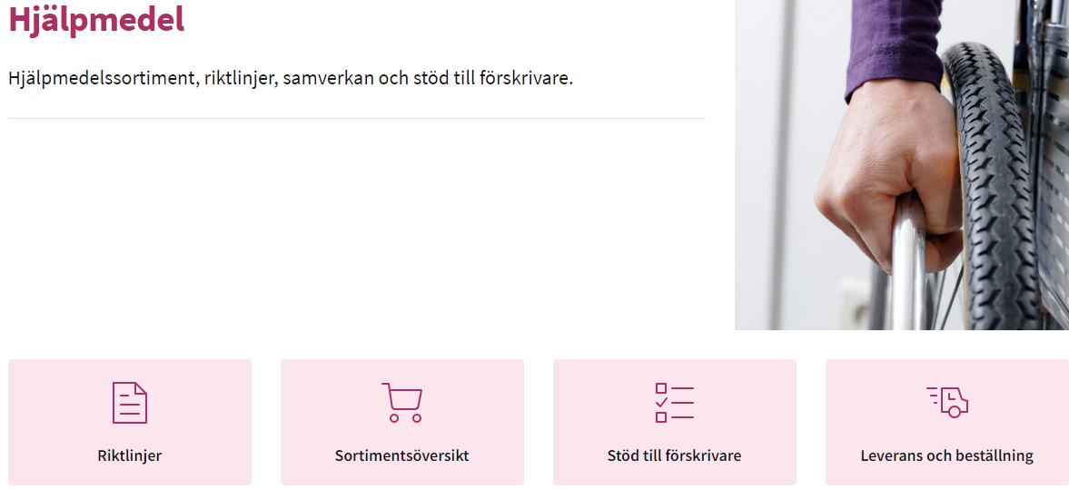

_______________________________________________________________________________
Nytt inom sortiment
- Vi har uppdaterat sortimentet på RA rollatorer från Human Care. Dessa erbjuds nu med sits som standardsortiment.
- Hygienstol Tango XL har nu ett förhöjningskit som höjer chassit 30 mm, se beställningsunderlaget.

Utbildning
Håll utkik efter erbjudande om Webinar/workshop från våra upphandlade leverantörer. Dessa kommer inom kort presenteras via vår nya vårdgivarwebb Hjälpmedel Norrbotten

Uppdatering gällande akuta ordrar
För att kunna täcka upp och verkställa akuta ordrar i länet så gäller följande uppdatering:
För akuta leveranser för Luleå, Boden: Beställningen måste vara oss tillhanda senast kl. 15:00 för leverans samma dag.
För akuta leveranser övriga länet: Beställningen måste vara oss tillhanda senast kl. 11:00 för leverans samma dag.
Mer information om beställning av akuta leveranser finns att läsa på vårdgivarwebben.norrbotten.se.

Ordrar som makuleras i webSesam
Order som inte är komplett lagda i webSesam makuleras.
Det kan vara någon av följande orsaker:
- Inte kopplat komponenterna till huvudhjälpmedlet
- Inte beställt komponenter till önskad anpassning
(ex. ändrad sitthöjd Cross)
- Inte angiven sitthöjd i klartext i inforutan då annan sitthöjd än standard önskas
- Felaktig leveransadress eller inte komplett leveransadress

I dagsläget finns ingen automatisk återkoppling då en order makuleras, men arbete pågår för en lösning.
Vid frågor eller utbildningsönskemål gällande webSesam, kontakta hjälpmedelskonsulent
(se kontaktinformation längst ner i detta infoblad)
______________________________________________________________________________

Viktigt gällande arbetsorder

All information ni kan ge oss gällande det faktiska felet på hjälpmedlet underlättar hantering och verkställande av arbetsordern.
I de fall vi saknar rätt information blir arbetsorderns handläggning längre och patienten får vänta i onödan. Det är ofta lång resväg för tekniker och vid bristfällig/felaktig beskrivning av felet, kan konsekvensen bli att tekniker har med sig fel reservdelar och felet inte kan åtgärdas utan en
ytterligare resa måste göras.
________________________________________________________________________________


Vi önskar er alla en fortsatt trevlig december och en fin juletid!

Har ni frågor och funderingar är ni välkomna att höra av er till Hjälpmedelskonsulenter inom Hjälpmedelsverksamheten
E-post: hjalpmedelskonsulenter-lansservice@norrbotten.se

